Espacio curricular: GEOGRAFIA
Curso: 4° Año Divisiones: Todas
TEMA/S: Espacio Geográfico Mundial.
Trabajo Practico N° 1
Mi lugar, tu lugar, nuestro lugar:
La siguiente imagen tiene encuestas realizadas a chicos de distintos lugares del país, en ellas se puede ver que les gusta o disgusta del espacio. El lugar es una posición en el espacio y se relaciona con nuestra vida cotidiana. Es el espacio al que sentimos pertenecer, y por eso, es significativo para cada uno de nosotros. Cuando nos preguntan en qué lugar vivimos podemos responder de distinta manera, de acuerdo con la escala que usemos, que puede ir desde mi cuarto, mi barrio, mi ciudad, mi provincia, mi país o el planeta tierra. El lugar se relaciona con el mundo interior y con las experiencias vividas por cada uno de nosotros, relacionadas también con características personales motivaciones, edad, expectativas, necesidades, etc.
Realiza la encuesta a cuatro personas: persona 1 con una edad entre 10 al 20 años. Persona 2: entre 25 y 40 años. Persona 3: entre 50 y 65 años y 4 persona: a un mayor de 80 años. Presnta las encuestas y su análisis en formato papel.
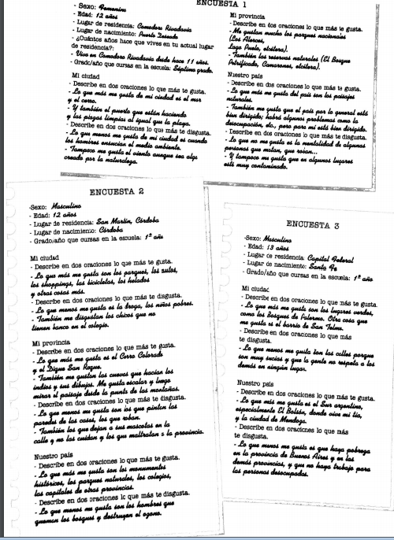

La Creatividad es inventar, experimentar, crecer, tomar riesgos, romper reglas, cometer errores, DIVERTIRSE.
Mi Lugar: Utilizar mapas políticos N°5.
1 – Completar las columnas con los nombres de los Departamentos y sus capitales. Ubicar en un mapa de Jujuy con división política los departamentos y sus capitales. Respetando las reglas cartográficas (no usar referencias)
División Política de Jujuy
DEPARTAMENTO | CAPITAL | DEPARTAMENTO | CAPITAL | DEPARTAMENTO | CAPITAL
1 |  | 7 |  | 13
2 |  | 8 |  | 14
3 |  | 9 |  | 15
4 |  | 10 |  | 16
5 |  | 11 |  | -------
6 |  | 12 |  | -------

Tu Lugar: Utilizar mapas políticos N°5.
2 - Completar las columnas con los nombres de las Provincias y sus capitales. Ubicar en un mapa de Argentina con división política las provincias y sus capitales. Respetando las reglas cartográficas (no usar referencias)
División Política Argentina
PROVINCIA | CAPITAL | PROVINCIA | CAPITAL | PROVINCIA | CAPITAL
1 |  | 8 |  | 16
2 |  | 9 |  | 17
3 |  | 10 |  | 18
4 |  | 11 |  | 19
5 |  | 12 |  | 20
6 |  | 13 |  | 21
7 |  | 14 |  | 22
----- |  | 15 |  | 23

.
Nuestro Lugar: Utilizar mapas políticos N°5.
3 – Completar las columnas con las capitales. Ubicar en un mapa de Europa con división política los países y sus capitales. Respetando las reglas cartográficas (no usar referencias)

División Política de Europa
País | Capital | País | Capital
Albania |  | Italia
Alemania |  | Letonia
Andorra |  | Liechtenstein
Austria |  | Lituania
Bielorrusia (Belarús) |  | Luxemburgo
Bélgica |  | Macedonia
Bosnia-Herzegovina |  | Malta
Bulgaria |  | Moldavia
Croacia |  | Mónaco
Dinamarca |  | Noruega
Eslovaquia |  | Países Bajos (Holanda)
Eslovenia |  | Polonia
España |  | Portugal
Estonia |  | Reino Unido
Federación Rusa (Rusia) |  | República Checa
Finlandia |  | Rumania
Francia |  | San Marino
Grecia |  | Suecia
Hungría |  | Suiza
Irlanda |  | Ucrania
Islandia |  | Vaticano
Kosovo |  | Montenegro
Serbia

